INF8775 – Analyse et conception d’algorithmes
TP1 – Automne 2021

Nom, prénom, matricule des membres | BEN HADDOU, Mehdi, 2159482  HENNEBO, Eliot, 2159471
Note finale / 13 | 0

Informations techniques
- Répondez directement dans ce document ODT. Veuillez ne pas inclure le texte en italique servant de directive. La correction se fait sur ce même rapport.
- Vous devez faire une remise électronique sur Moodle avant le 20 octobre à 23h59 en suivant les instructions suivantes :
  - Vos fichiers doivent être remis dans une archive zip à la racine de laquelle on retrouve :
    - Ce rapport sous format ODT.
    - Un script nommé tp.sh servant à exécuter les différents algorithmes du TP. L’interface du script est décrite à la fin du rapport.
    - Le code source et les exécutables.
- Vous avez le choix du langage de programmation utilisé mais vous devrez utiliser les mêmes langage, compilateur et ordinateur pour toutes vos implantations. Notez que le code et les exécutables soumis seront testés sur les ordinateurs de la salle L-4714 et doivent être compatibles avec cet environnement. En d’autres mots, tout doit fonctionner correctement lorsque le correcteur exécute votre script tp.sh sur un des ordinateurs de la salle.
- Si vous utilisez des extraits de codes (programmes) trouvés sur Internet, vous devez en mentionner la source, sinon vous serez sanctionnés pour plagiat.
- On vous encourage à lire le guide intitulé « guide bash » sur Moodle pour faire vos graphiques. C’est un guide qui a été conçu pour un ancien TP, mais il contient beaucoup d’informations utiles.

Mise en situation
Ce travail pratique se répartit sur deux séances de laboratoire et porte sur l’analyse empirique et hybride des algorithmes. Dans les capsules vidéo de la semaine 3, trois approches d’analyse de l’implantation d’un algorithme sont décrites. Vous les mettrez en pratique pour des algorithmes de résolution d’un problème connu.

Implantation

Vous implanterez les algorithmes de multiplication de matrices conventionnel et diviser-pour-régner (algorithme de Strassen). Vous ferez deux versions de ce dernier, avec et sans un seuil de récursivité déterminé expérimentalement par essai-erreur. Pour la version avec seuil de récursivité, les (sous-)exemplaires dont la taille est en deçà de ce seuil ne seront plus résolus récursivement mais plutôt directement avec l’algorithme conventionnel. Assurez-vous que vos implantations sont correctes en comparant les résultats des trois algorithmes.

Jeu de données
Vous travaillerez avec des matrices de taille 2N × 2N. Pour chaque valeur de N, vous devrez générer cinq matrices que vous pourrez multiplier deux à deux, ce qui vous donnera dix exemplaires. Utilisez au moins cinq valeurs consécutives de N pour votre analyse, ce choix pourra varier d’une équipe à l’autre selon la qualité de vos implémentations.
Vous trouverez dans l’archive du TP un script python inst_gen.py servant à générer les exemplaires. Ce script s’exécute de la manière suivante :
inst_gen.py -S TAILLE_MIN [-t NB_TAILLES] [-n NB_EXEMPLAIRES] [-r RANDOM_SEED]
TAILLE_MIN correspond à la plus petite valeur de N que vous voudrez utiliser
NB_TAILLES correspond au nombre de tailles consécutives que vous voulez générer (par exemple si TAILLE_MIN = 2 et NB_TAILLES = 3, alors le script génèrera des matrices pour N = 2, N = 3 et N = 4.
NB_EXEMPLAIRES correspond au nombre de matrices que vous voulez générer pour chaque taille
RANDOM_SEED correspond à la seed utilisée pour la génération aléatoire des matrices
Les fichiers générés débutent avec la valeur de N sur la première ligne et les lignes suivantes correspondent aux lignes de la matrice où chaque nombre est séparé par une tabulation. Voici un exemple pour N = 2 :
2
1 3 2 1
0 1 2 2
3 3 3 1
3 0 1 1

Présentation des résultats
/ 4 pts

Tableau des résultats
Pour chacun des trois algorithmes, mesurez le temps d’exécution des exemplaires et rapportez dans un tableau le temps moyen pour chaque taille d’exemplaire.
Lorsque vous calculez les temps d’exécution, vous devez séparer le temps de chargement du jeu de test du temps d’exécution de votre algorithme. Vous devrez donc insérer des sondes temporelles à l’intérieur de votre code.
 | N = 2 | N = 3 | N = 4 | N = 5 | N = 6 | N = 7 | N = 8 | N = 9 | N = 10
Conventionnel | 0 | 0 | 0 | 0 | 0 | 9 | 59 | 576 | 6691
Strassen | 0 | 0 | 0 | 6 | 45 | 323 | 2294 | 16200 | 111668
Strassen (N = 4) | 0 | 0 | 0 | 0 | 0 | 7 | 53 | 383 | 2612
Strassen (N = 5) | 0 | 0 | 0 | 0 | 1 | 7 | 49 | 330 | 2369
Strassen (N = 6) | 0 | 0 | 0 | 0 | 0 | 7 | 48 | 338 | 2293
Strassen (N = 7) | 0 | 0 | 0 | 0 | 1 | 10 | 68 | 364 | 2541

Tests de puissance
Pour chacun des algorithmes, appliquez le test de puissance et rapportez les graphiques ici.
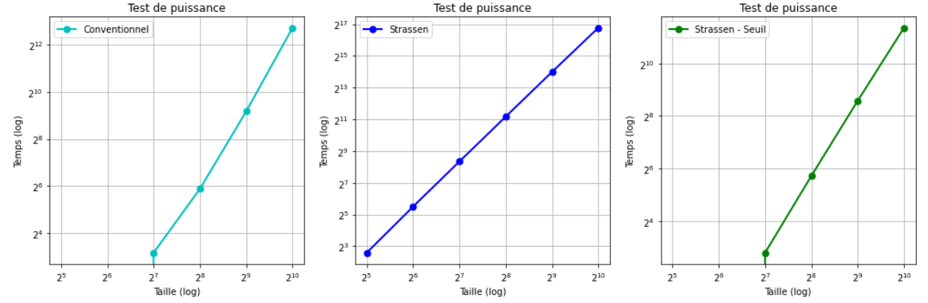

Test du rapport
Pour chacun des algorithmes, appliquez le test du rapport et rapportez les graphiques ici.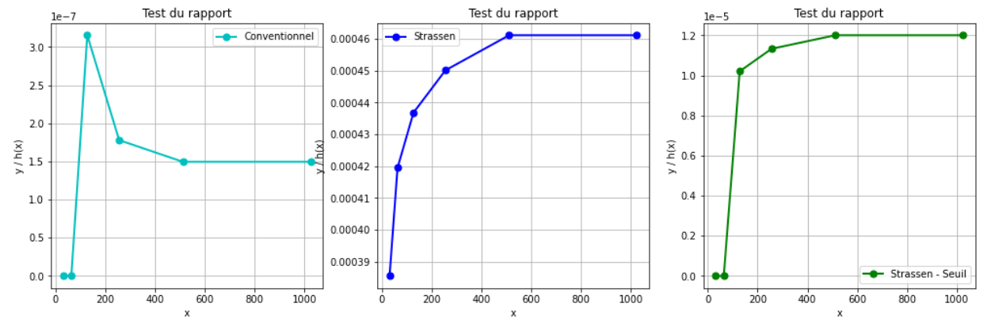

Test des constantes
Pour chacun des algorithmes, appliquez le test des constantes et rapportez les graphiques ici.
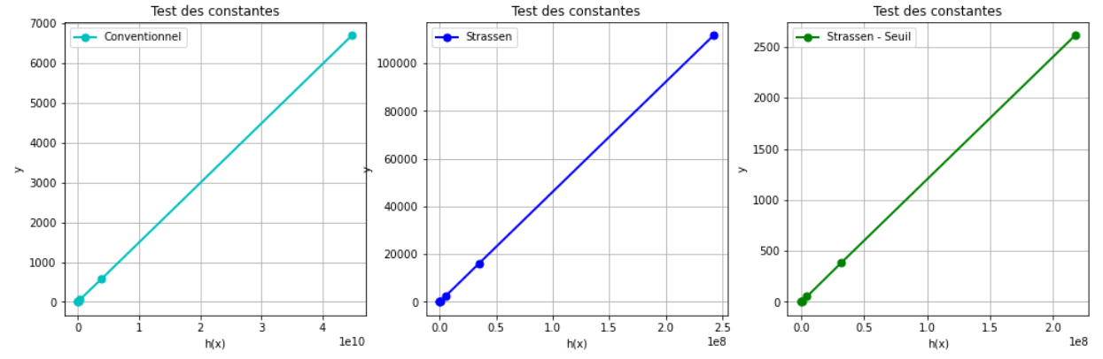

Analyse et discussion
/ 6 pt

Que pouvez-vous déduire du test de puissance ?
(Nous avons créé un notebook ‘graphique.ipynb’ qui permet de calculer tous les graphiques sur base d’un fichier .txt avec les résultats)
En plaçant les résultats mesurés précédemment dans un graphique avec des échelles log/log, on constate que cela forme une droite qui dénote que la complexité est polynomiale pour les 3 algorithmes.
Les différentes droites tracées sur les graphiques permettent d’obtenir plus d’informations sur la fonction représentée. La consommation est de la forme a.xm, en effectuant des calculs avec les logarithmes des résultats que nous avons obtenus à travers la forme log(y) = log(a) + m.log(x), on peut trouver que m vaut :
- Conventionnel = 3.53808
- Strassen = 2.78515
- Strassen (Seuil à 16 soit N = 4) = 2.76974

Ces valeurs nous permettent de poser une hypothèse sur la valeur de l’exposant de x dans la consommation de ressources des algorithmes. On constate sans surprise que la consommation de ressources de l’algorithme conventionnel croit plus vite que celle des algorithmes basés sur Strassen. Les algorithmes de Strassen sont quant à eux assez proches, l’algorithme avec seuil étant légèrement plus efficace, cela s’explique assez facilement par le fait qu’il combine le meilleur des deux algorithmes, en plaçant le seuil à N = 4, on profite de l’efficacité de l’algorithme conventionnel pour les petits exemplaires tout en gardant l’avantage de Strassen pour des exemplaires plus conséquents. Les calculs ont été effectués sur des valeurs de N allant de 2 à 10.

Citez la consommation théorique du temps de calcul pour les algorithmes, en notation asymptotique.
Nul besoin de faire une preuve, on demande seulement de citer.
- Conventionnel : O(n3)
- Strassen : O(n2.81)
- Strassen avec seuil à N = 4 : O(n2.81)

Que pouvez-vous déduire du test du rapport ?
Dans le test du rapport, nous avons placé les valeurs de y/h(x) en ordonnée et les valeurs de x en abscisse dans un graphique d’échelle normale. Cela nous permet d’isoler le facteur multiplicatif de la fonction, on parvient de cette façon à constater si la courbe converge vers une valeur constante ou pas. Dans le cas où elle ne converge pas vers une constante mais vers l’infini ou zéro, c’est que nous avons surestimé ou sous-estimé notre exposant m dans notre hypothèse h(x). On trouve donc les valeurs des constantes des algorithmes en isolant le facteur multiplicatif dans l’équation et cela donne :
- Conventionnel : 1.495565937725573*10^-7
- Strassen : 0.000461096158896
- Strassen (Seuil à 16 soit N = 4) : 0.000012019703461574022
On voit assez clairement dans les différents graphiques que les fonctions convergent vers respectivement vers ces valeurs ce qui les confirme.

Que pouvez-vous déduire du test des constantes ?
Dans ce test nous plaçons les valeurs de y en ordonnée avec la fonction h(x) en abscisse de façon à préciser l’hypothèse de la fonction que nous avions. On constate ce que ce sont bien des droites ce qui indique que notre modèle n’est pas erroné et cela nous permet d’obtenir la valeur de la constante de la fonction en calculant l’ordonnée à l’origine. Cela nous donne respectivement pour les algorithmes :
- Conventionnel : 0.0522894731921042
- Strassen : 0.07990507052454632
- Strassen (Seuil à 16 soit N = 4) : -4.025391027523009406566

Cette dernière information nous permet d’affiner encore notre analyse des différentes consommations des algorithmes.

Discutez de l’impact du seuil de récursivité.
La complexité théorique de l’algorithme de Strassen est plus faible que la complexité théorique de l’algorithme conventionnel. De ce fait, nous serions tentés d’utiliser l’algorithme de Strassen à chaque fois. Cependant, derrière cette complexité théorique se cache une constante multiplicative de 50 alors que la constante multiplicative est beaucoup plus faible pour la l’algorithme conventionnel. Cette constante fait que pour les petites valeurs de N, l’algorithme conventionnel sera plus performant que Strassen. Elle est dû aux nombreuses opérations supplémentaires appliquées aux sous-matrices ainsi que les nombreux appels récursifs.
Pour pallier ce problème, nous pouvons utiliser l’algorithme conventionnel pour résoudre les sous-matrices lorsque leur taille est à une taille N où l’algorithme conventionnel est plus rapide que celui de Strassen. Pour notre implémentation nous avons choisi un seuil de 16 mais nous aurions pu choisir un seuil de 32 ou de 64 qui donnaient également de bons résultats.

Suite à cette analyse, indiquez sous quelles conditions (taille d’exemplaire ou autre) vous utiliseriez chacun de ces algorithmes. Justifiez.
Nous pouvons conclure qu’utiliser l’algorithme conventionnel pour taille de matrice inférieure ou égale à 64x64 donne les meilleurs résultats. Nous pouvons également dire que l’algorithme de Strassen avec un seuil de 64 est tout autant efficace pour une taille de matrice inférieure ou égale à 64x64. Au-delà de cette taille, l’algorithme de Strassen avec seuil donne un avantage de temps important qui croît de plus en plus avec la taille de N.
Enfin, l’algorithme de Strassen sans seuil est à éviter car il sera toujours sous-performant par rapport à sa version avec seuil et il deviendra plus performant que l’algorithme conventionnel seulement pour de très grande valeur de N.

Autres critères de correction

Respect de l’interface tp.sh
/ 1 pt
Utilisation :
$ ./tp.sh -a {conv, strassen, strassenSeuil} -e1 PATH_VERS_EX_1 -e2 PATH_VERS_EX_2 [-p] [-t]
Arguments optionnels :
[-p] affiche la matrice résultat contenant uniquement les valeurs, sans texte superflu
[-t] affiche le temps d’exécution en millisecondes, sans unité ni texte superflu.

Par exemple, pour deux exemplaires de taille 4, la commande de la première ligne fournit la sortie suivante :

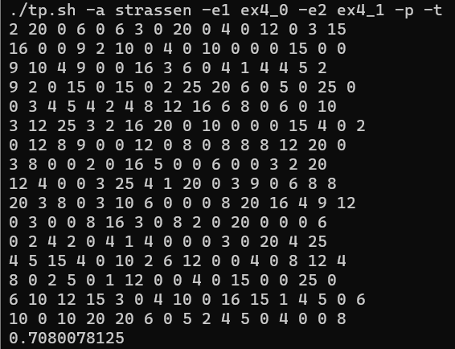
On y trouve d’abord la matrice de taille 16*16 puis le temps d’exécution en ms.

Important : l’option -e doit pouvoir accepter des chemins absolus.

Qualité du code
/ 1 pt

Présentation générale
/ 1 pt
- Concision
- Qualité du français

Pénalité retard
0
- -1 pt / journée de retard, arrondi vers le haut. Les TPs ne sont plus acceptés après 3 jours.

